1. Palais des Congrès de Marrakech
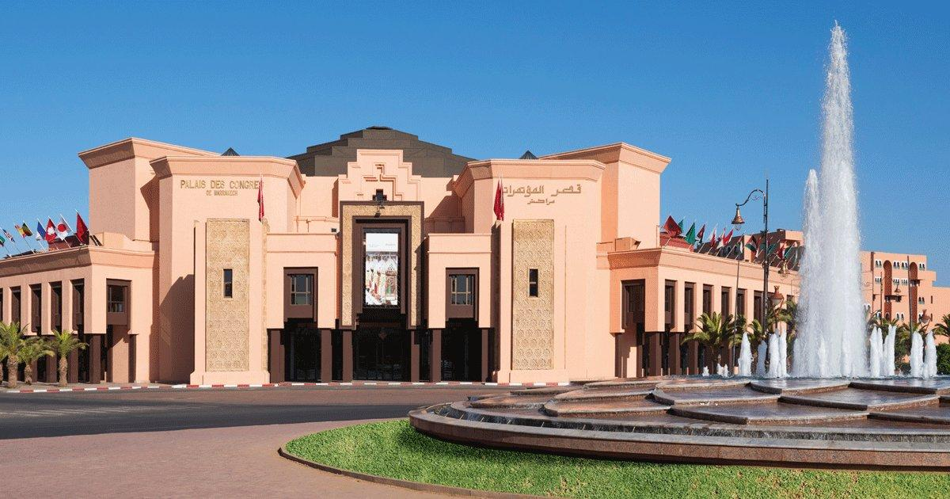
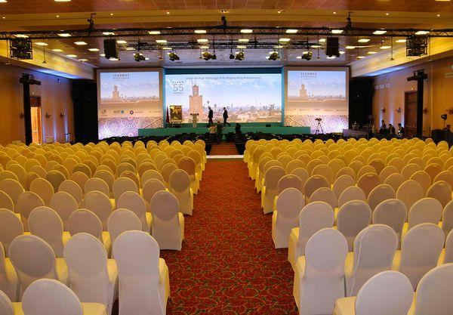
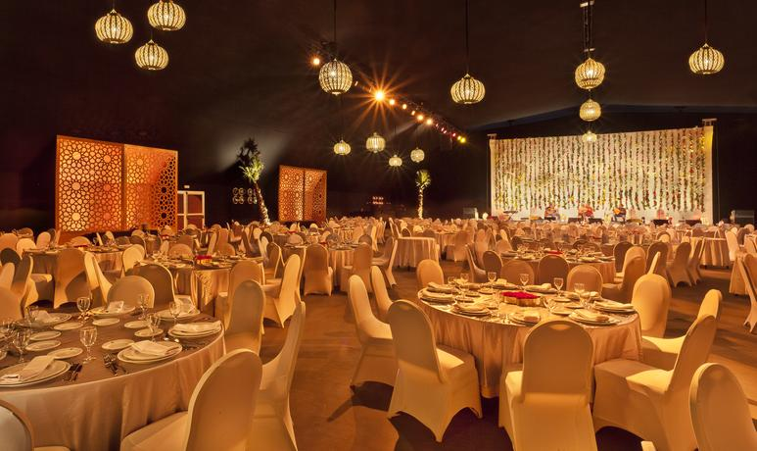
6
En av Marockos mest ikoniska och etablerade konferensanläggningar.
- Stad: Marrakech
- Kapacitet: upp till 5 000+ personer
- Flera stora auditoriums och konferenssalar
- Centralt läge i hotell- och resortområde
- Väldigt stark inom internationella konferenser, incentives och corporate events

2. Mohammed VI International Conference Center (Skhirat)
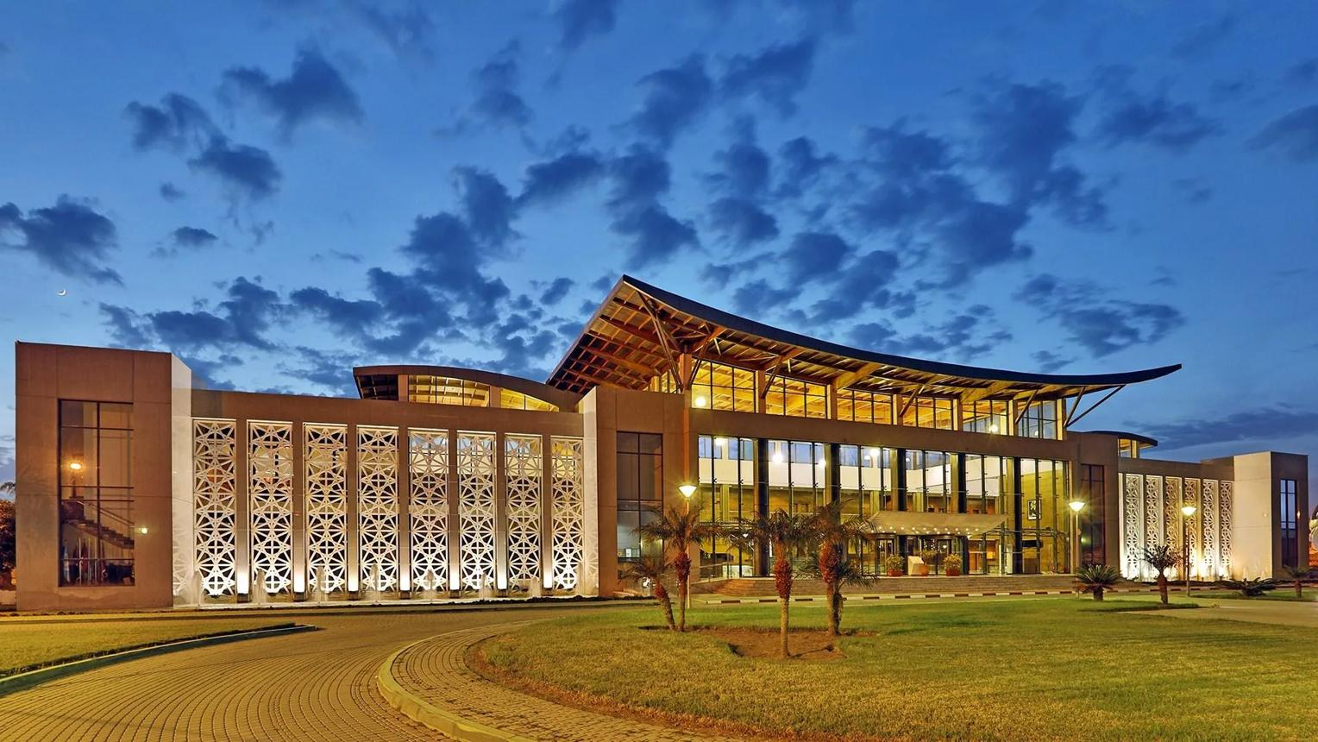
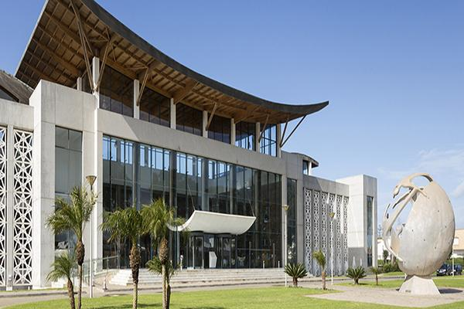
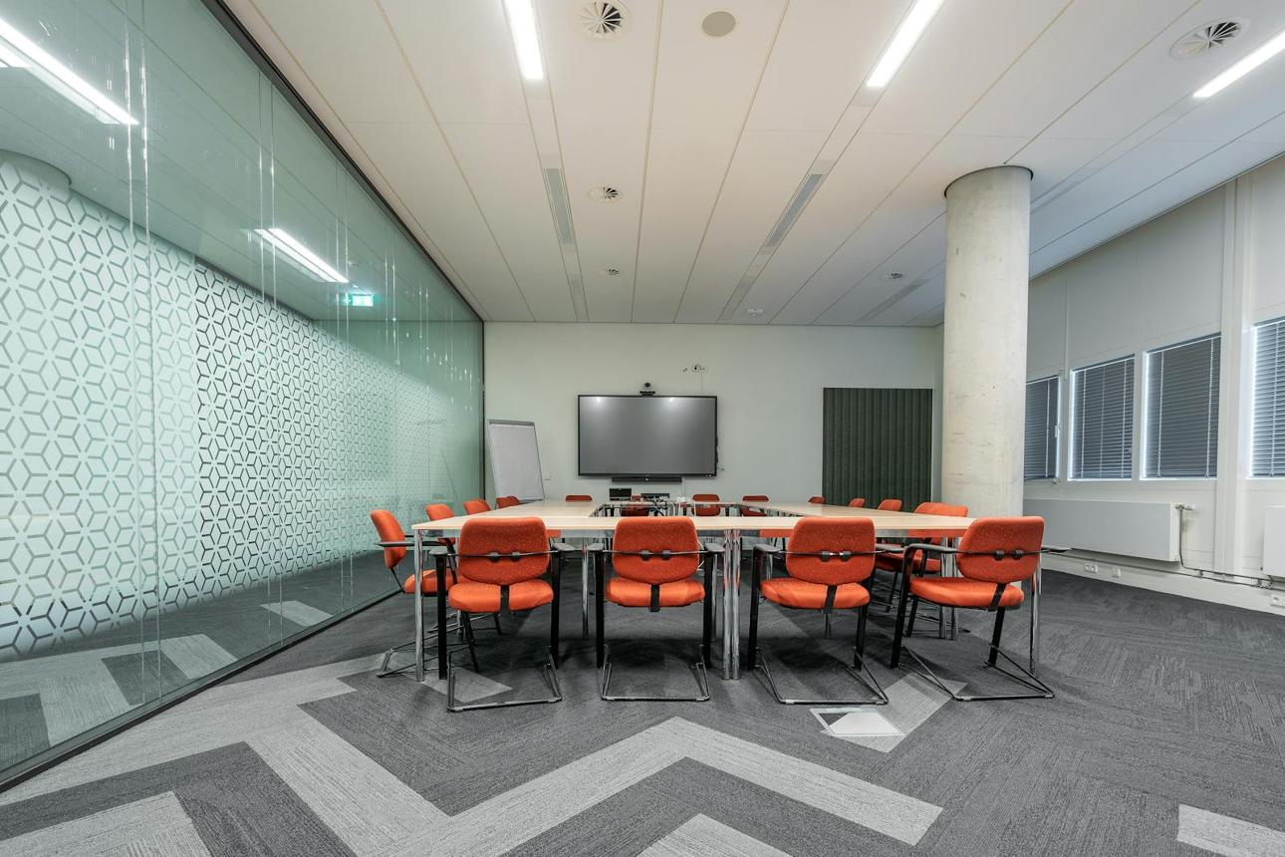
5
Marockos mest prestigefyllda konferensanläggning för globala toppmöten.
- Stad: Skhirat (nära Rabat)
- Kapacitet: upp till 3 000+ personer
- High-end och säkerhetsklassad anläggning
- Belägen vid Atlantkusten
- Väldigt stark inom internationella toppmöten, politiska forum och diplomatiska event

3. Foire Internationale de Casablanca (OFEC)
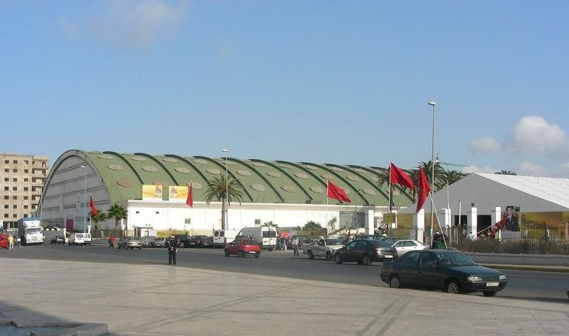
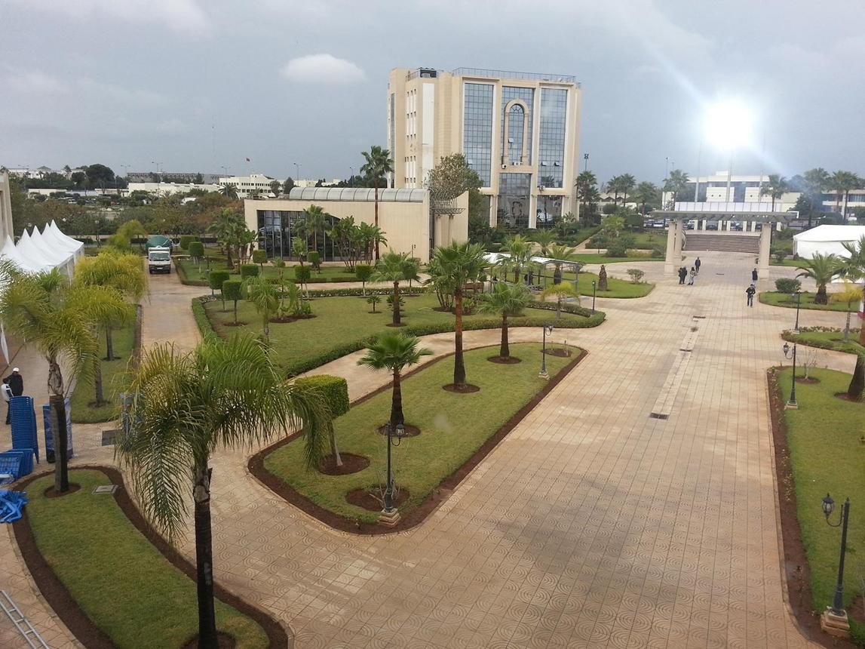
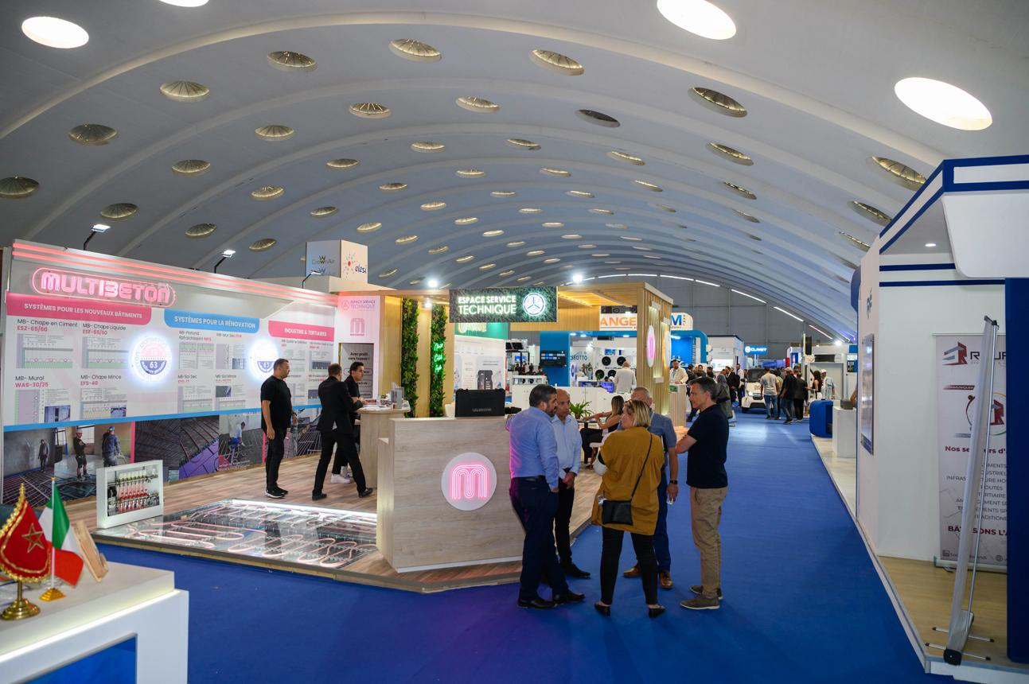
5
En av landets största mäss- och eventanläggningar.
- Stad: Casablanca
- Kapacitet: upp till 20 000+ personer
- Stora utställnings- och eventytor
- Centralt läge i Marockos affärshuvudstad
- Väldigt stark inom internationella mässor, B2B-events och expo

4. Kenzi Menara Palace Conference Center
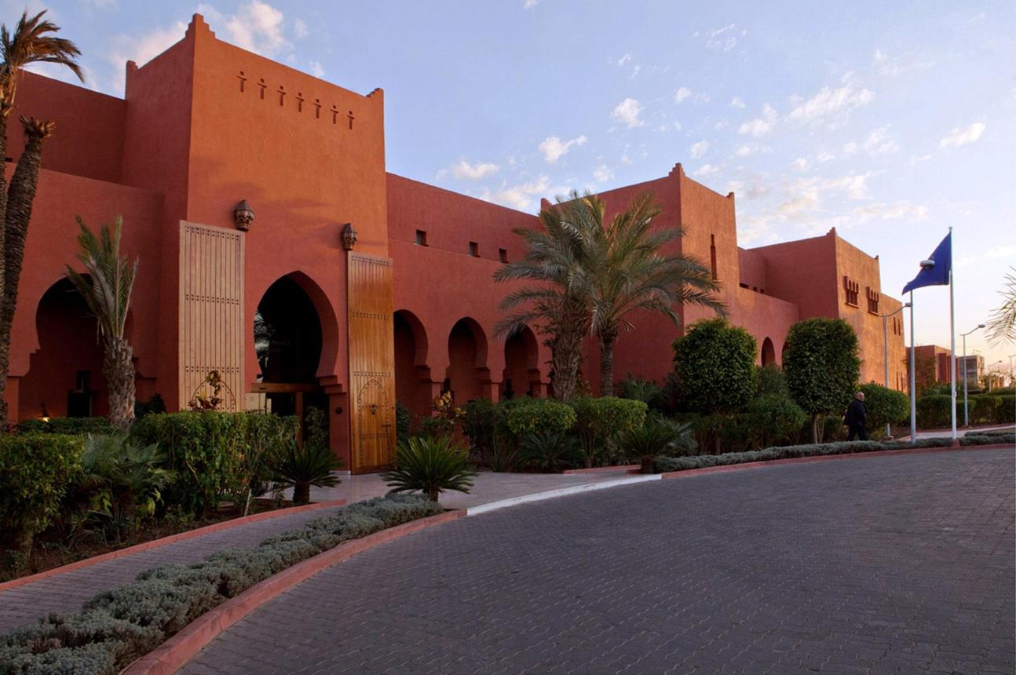
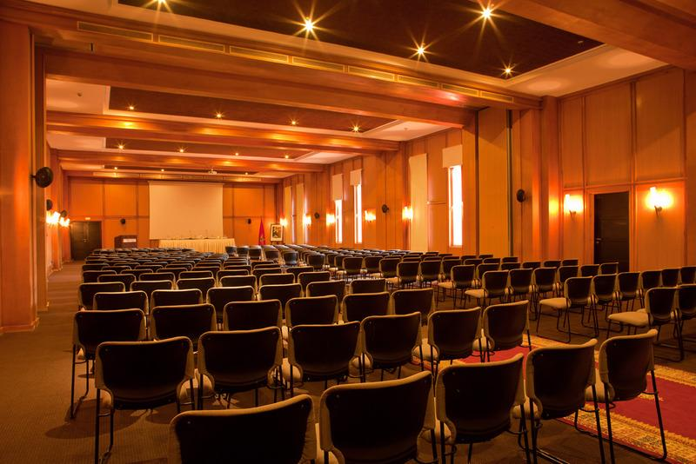
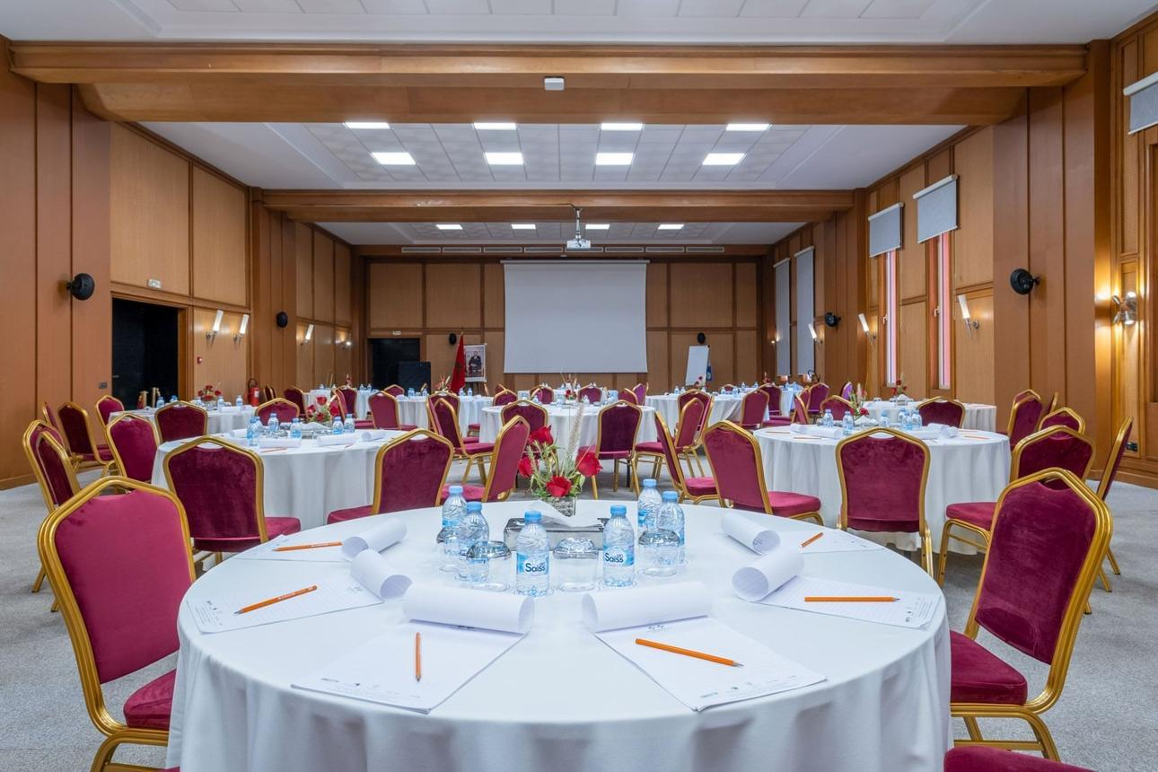
6
En av Marrakechs mest exklusiva konferensmiljöer i resortstil.
- Stad: Marrakech
- Kapacitet: upp till 1 500+ personer
- Lyxig hotell- och konferensanläggning
- Stora ballrooms och mötesytor
- Väldigt stark inom incentives, corporate events och internationella konferenser

5. Mazagan Beach & Golf Resort Conference Center
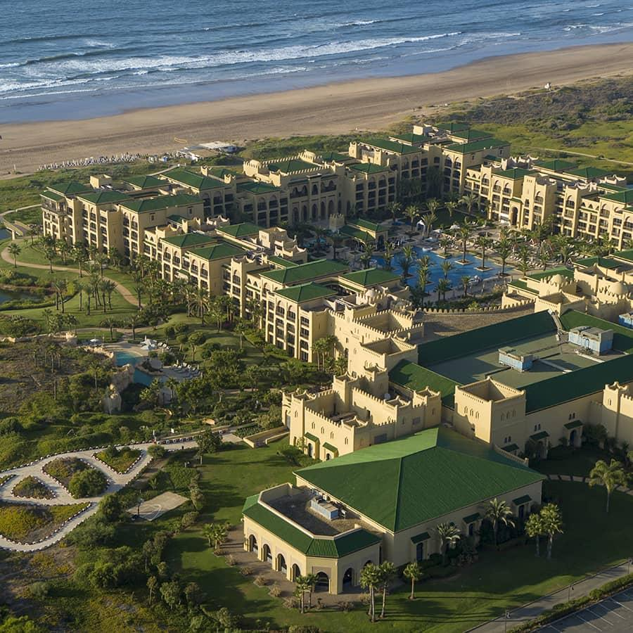
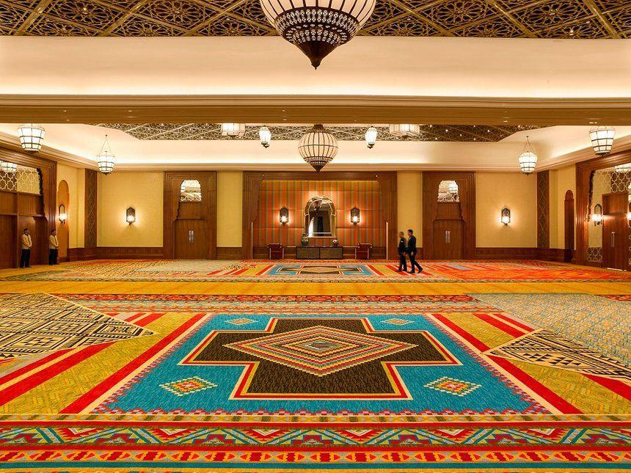
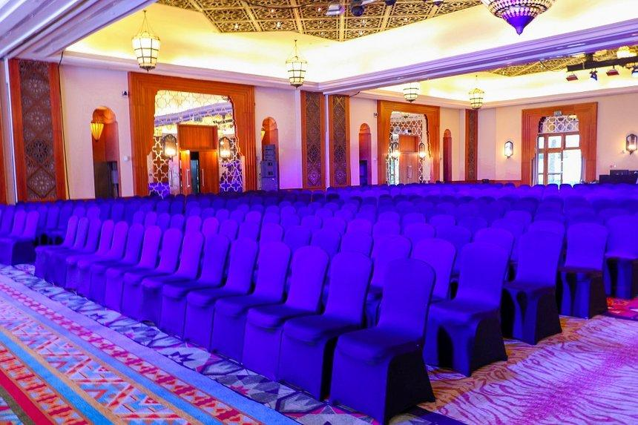
8
En av Marockos mest attraktiva resortbaserade konferensdestinationer.
- Stad: El Jadida
- Kapacitet: upp till 2 000+ personer
- Del av stort lyxresort vid havet
- Kombination av konferens, golf och leisure
- Väldigt stark inom incentives, retreats och high-end corporate events

